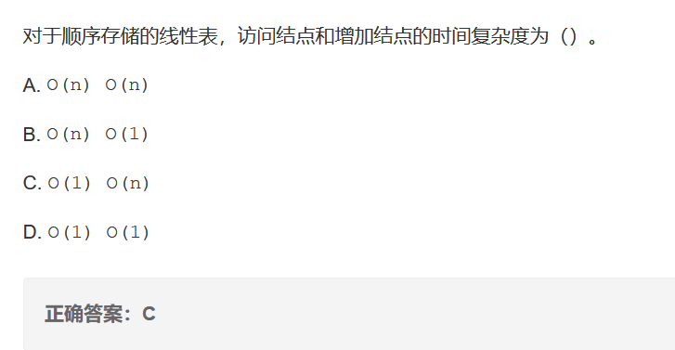

解析：顺序链表相当于数组实现，访问结点则是根据下标访问，所以为O（1）。增加结点得遍历后面的挪一个，最坏情况是头插，所以为O（n）。

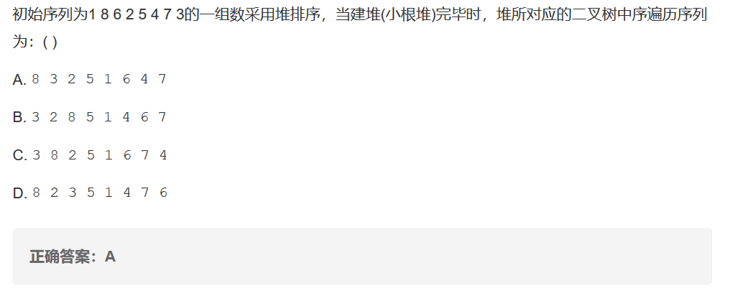

解析：

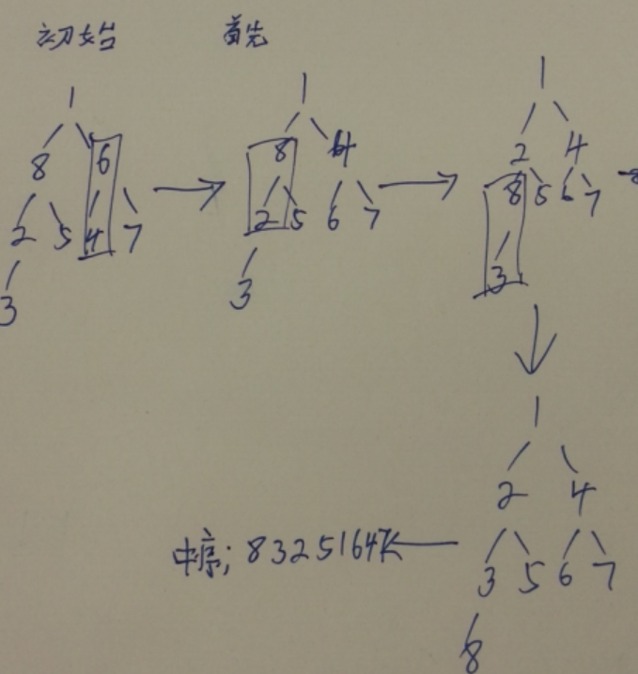

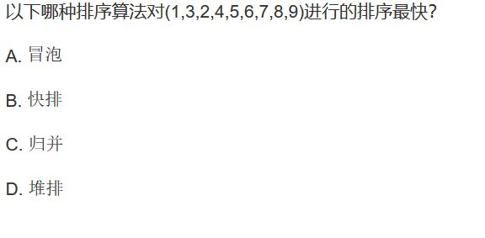

A 解析：

